CIDET sala de usos multiples

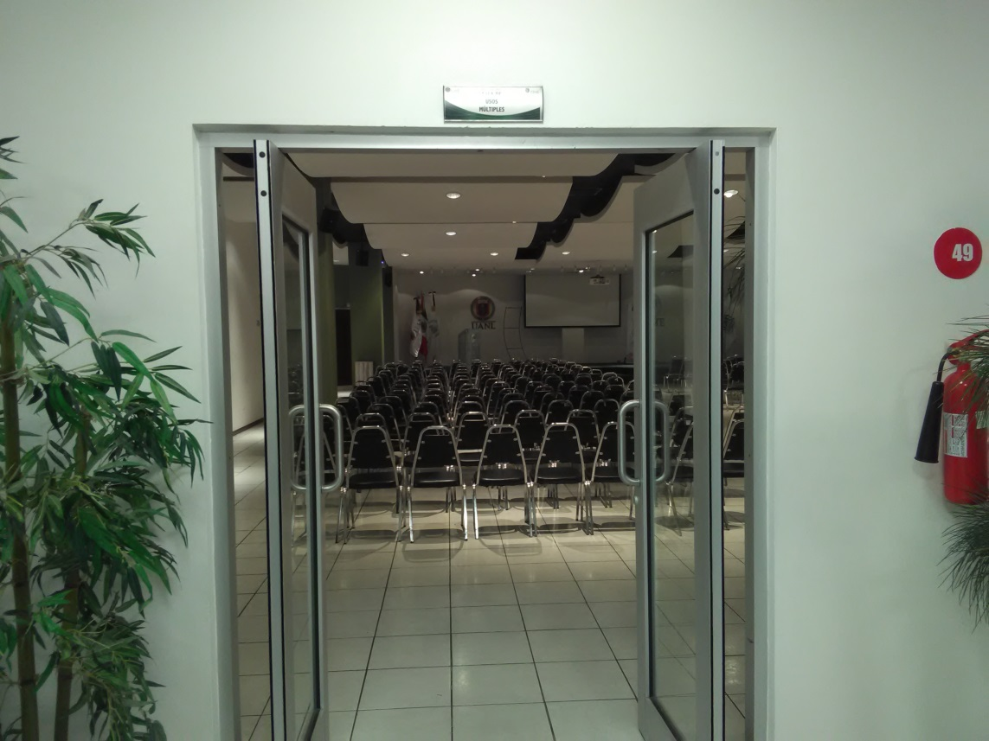

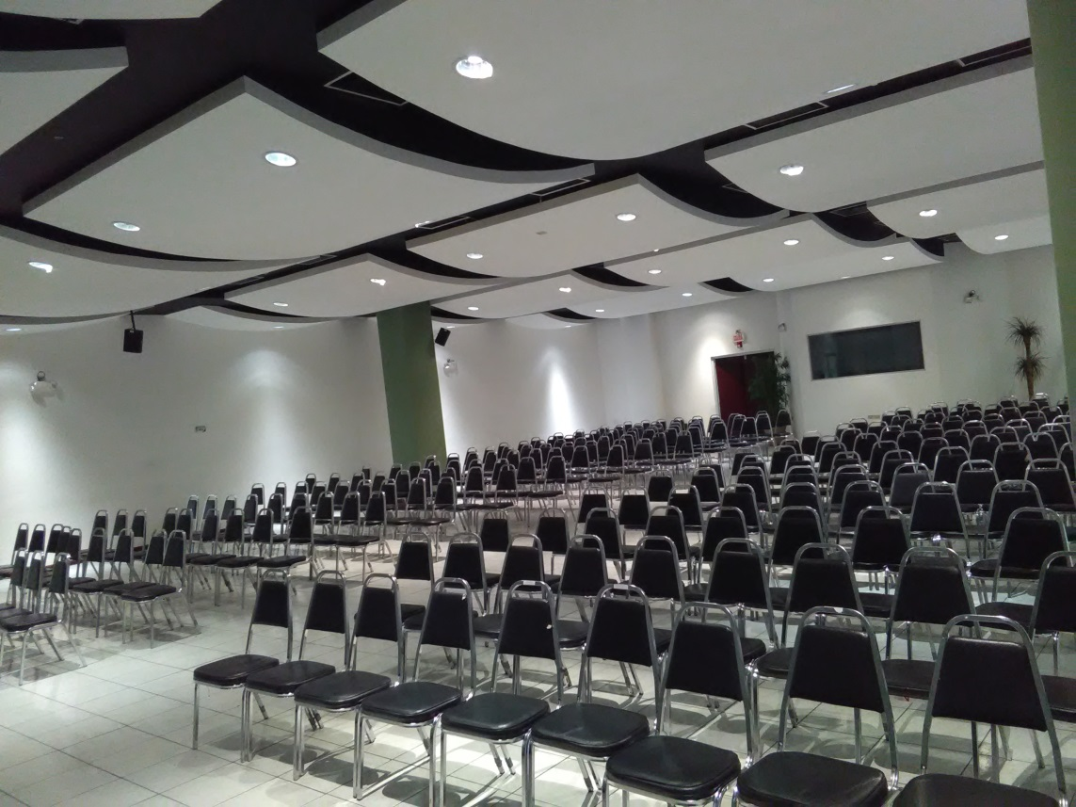

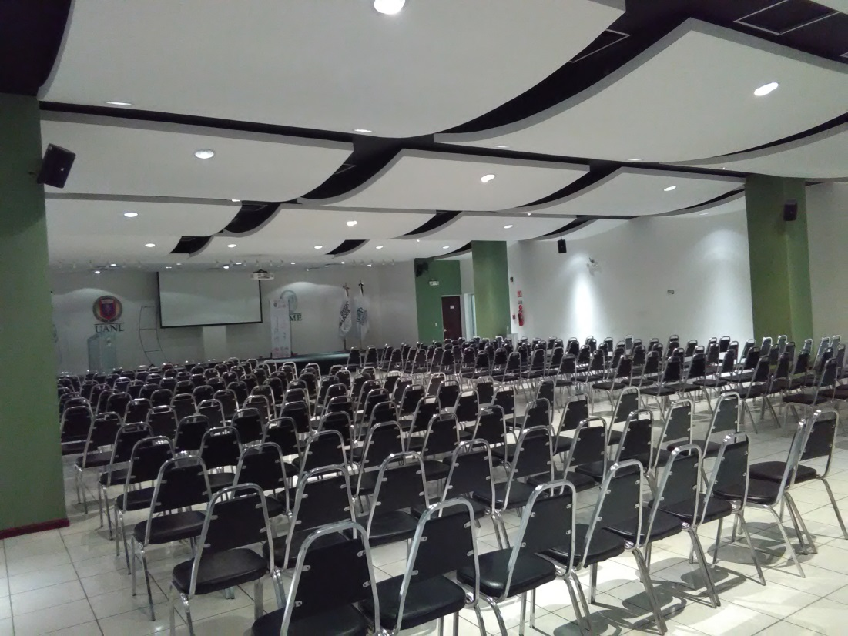

Auditorio Ing. Jorge M. Urencio Abrego, edificio 2 segundo piso

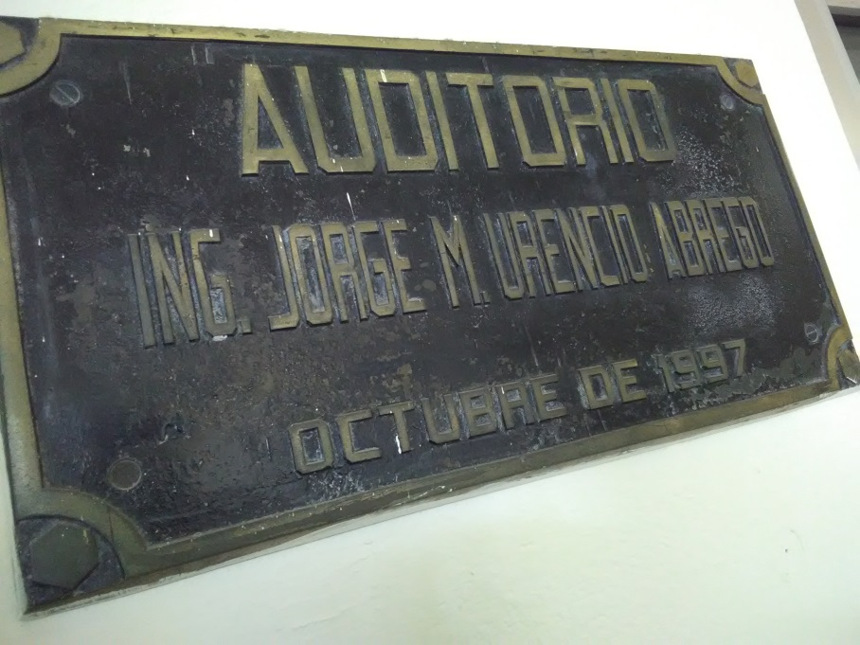

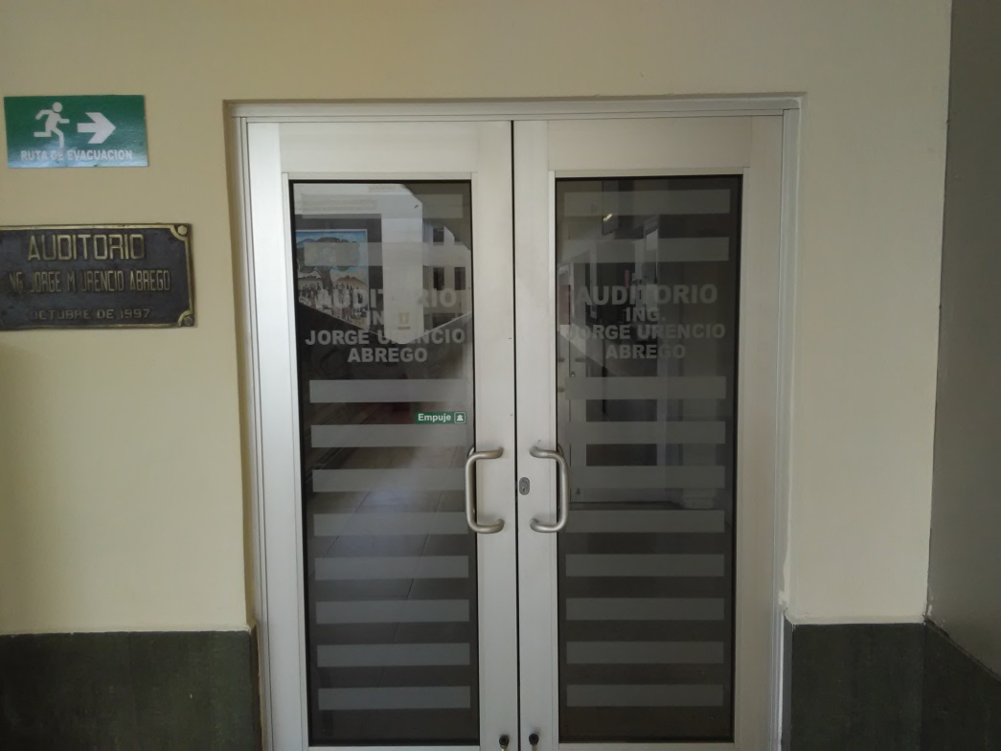

Sala de tutorías, edificio 2 segundo piso

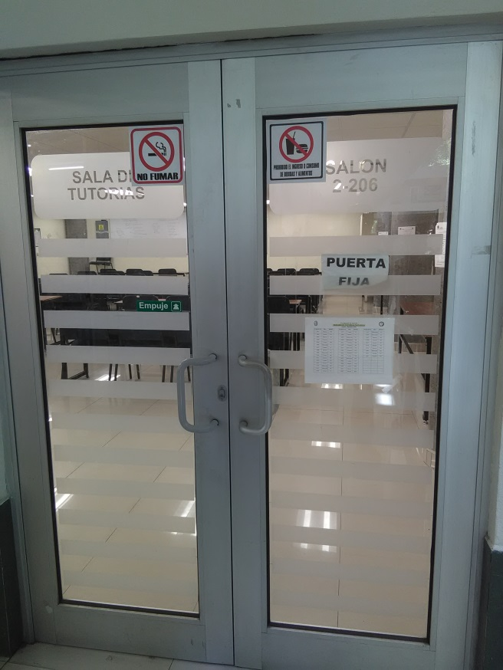

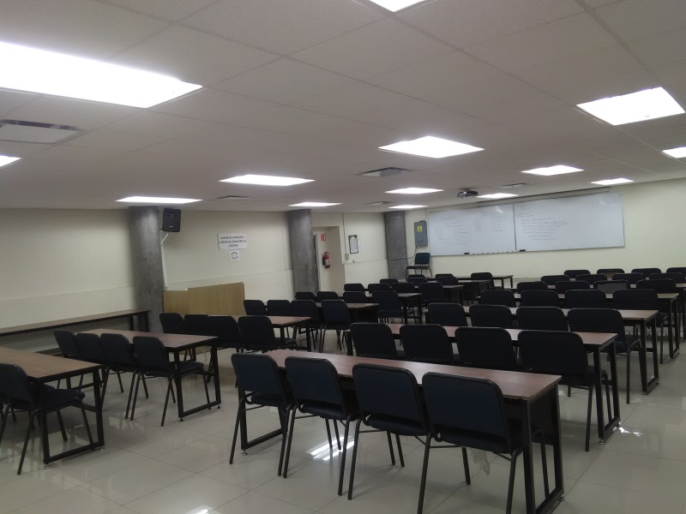

Sala de usos multiples 11202, edificio 11 segundo piso

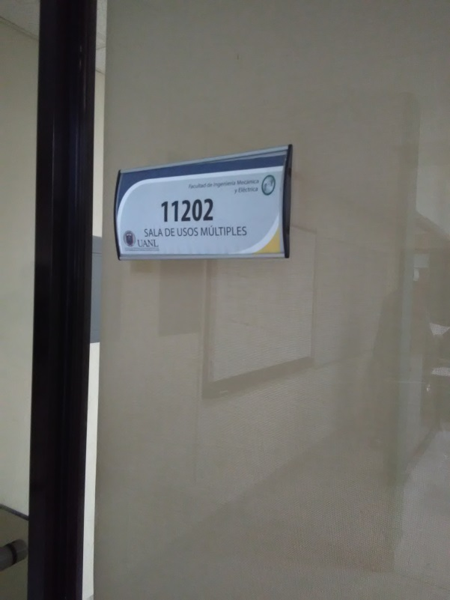

Sala de usos multiples 11203, edificio 11 segundo piso

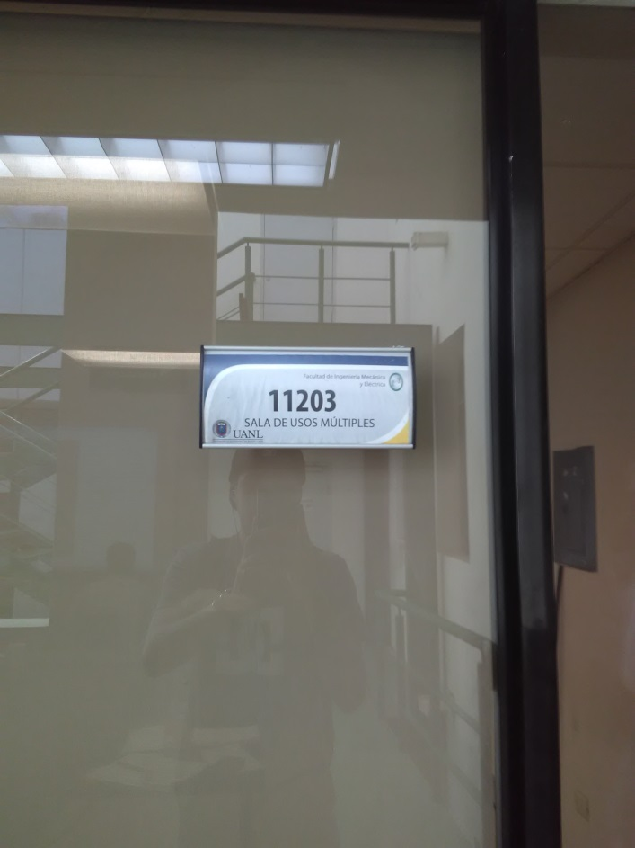

Sala de usos multiples 11204, edificio 11 segundo piso

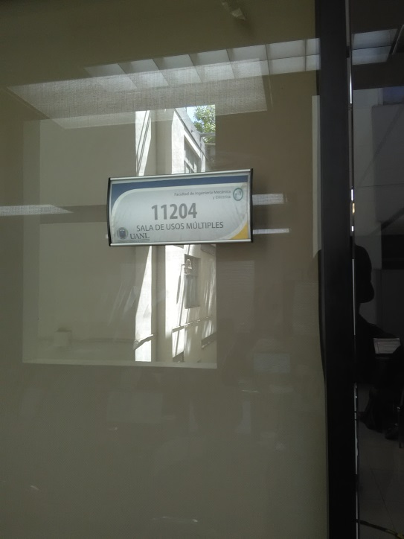

Sala de usos multiples 11205, edificio 11 segundo piso

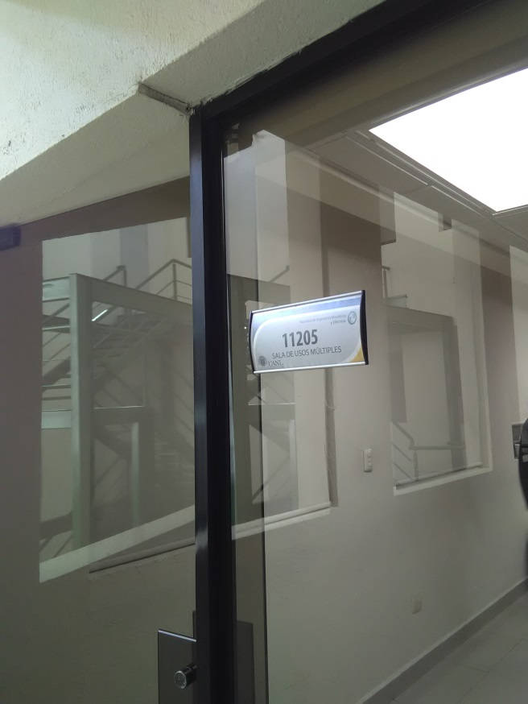

Auditorio, edificio 4, segundo piso

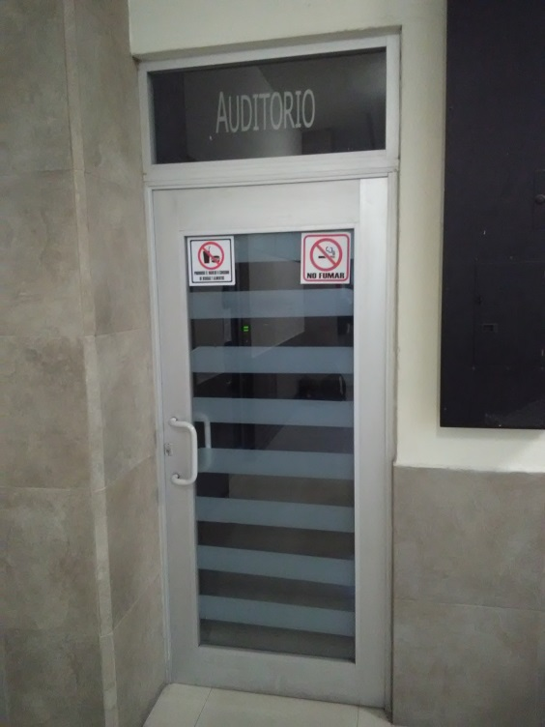

Auditorio Ing. Rene Mario Montante Pardo, edifcio 6, primer piso

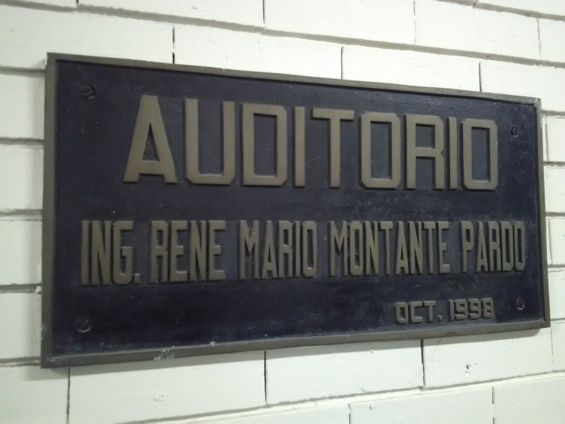

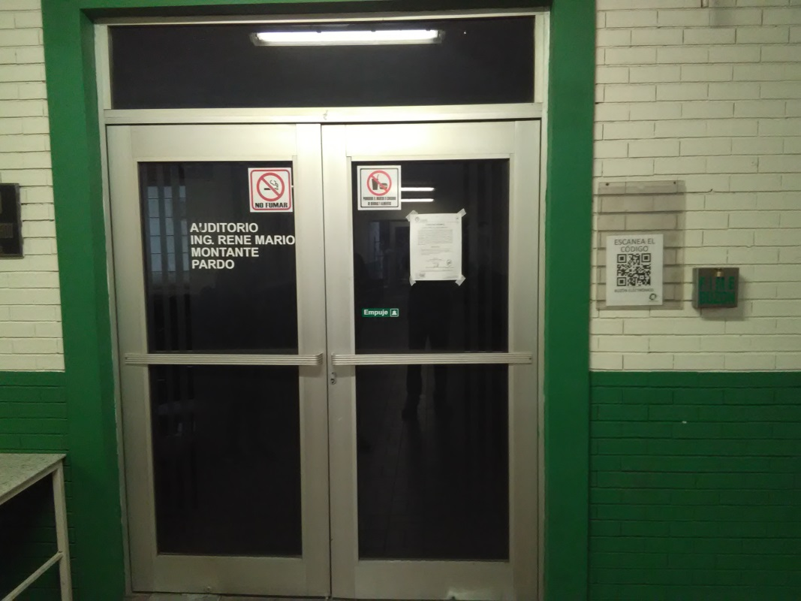

Sala de usos multiples/Laboratorio Ing. Lorenzo Vela Peña edificio 7, primer piso

